Муниципальное образование
«Починковский район» Смоленской области
Администрация муниципального образования «Починковский район» Смоленской области приглашает к сотрудничеству соинвесторов для участия в реализации инвестиционных проектов на территории муниципального образования «Починковский район» Смоленской области

- Организация базы отдыха
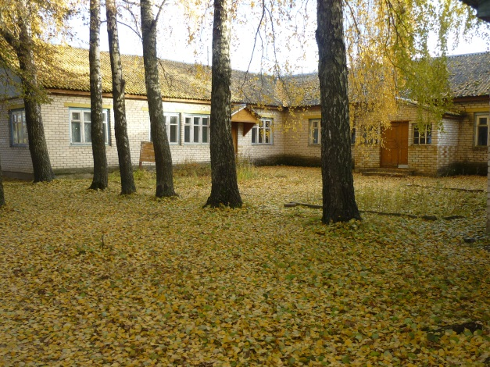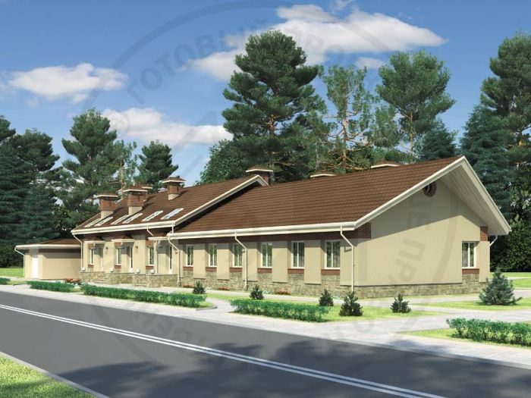
Месторасположение : | Смоленская область, Починковский район, д.Горяны,д.106
Краткое описание проекта: | Предлагается использовать здание ликвидированного филиала школы для организации базы отдыха в живописном месте
Инвестиционная площадка: | Для реализации инвестиционного предложения на территории муниципального образования «Починковский район» Смоленской области предлагается здание школы площадью 605,9 кв.м, здание мастерской, площадью 81,1 кв.м, индивидуальная котельная  - земельный участок площадью 3630 кв.м  Площадка имеет выгодное географическое положение. Недалеко от автодороги федерального значения Р120. В живописном месте, в непосредственной близости от р. Сож.  Имеются трудовые ресурсы.  Расстояние до г. Москва – 500км, до г. Смоленск – 72 км.
Условия подведения инженерной инфраструктуры
газоснабжение | Имеется подключение
электроснабжение | Имеется подключение
водоснабжение | Бурение артезианской скважины, производительность скважины до 10м³/час ( до167литров).  Стоимость бурения скважины около 1млн. рублей
водоотведение | автономное

- Строительство нефтеперерабатывающего завода

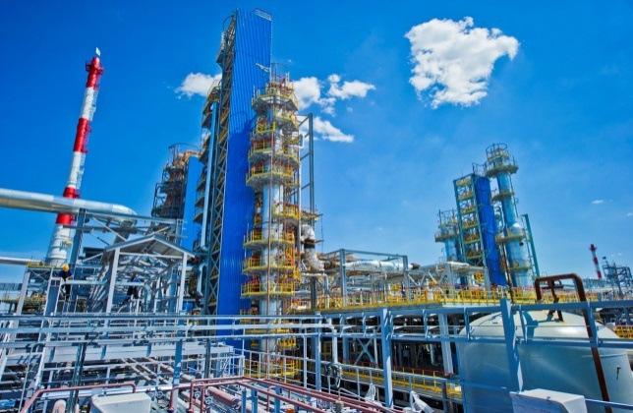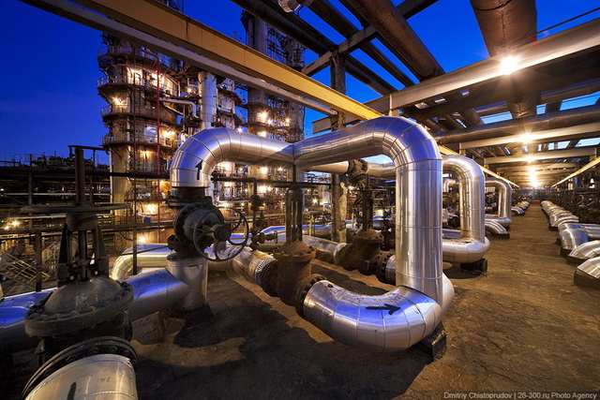
Месторасположение : | Смоленская область, Починковский район, Лосненское сельское поселение, 1050 метров северо-восточнее д. Лихачево.  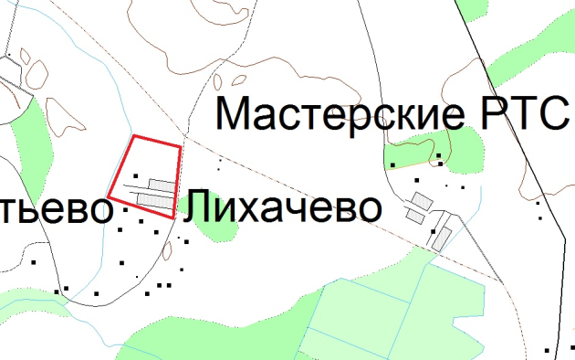
Краткое описание проекта: | Настоящим проектом планируется строительство нефтеперерабатывающего завода с целью:  - создания высокорентабельного производства нефтепродуктов;  - замены привозных нефтепродуктов на производимые внутри области;  - получения прибыли от производственной деятельности;  - создания новых рабочих мест
Инвестиционная площадка: | На территории муниципального образования «Починковский район» Смоленской области имеется сформированный свободный земельный участок для строительства нефтеперерабатывающего завода.  Формирование данного земельного участка обусловлено территориальной близостью к нефтеперекачивающей станции НПС-3, принадлежащей ОАО «МН «Дружба», расстояние до НПС 1,5 км.  Предлагаемый для строительства нефтеперерабатывающего завода земельный участок расположен: Смоленская область, Починковский район, Лосненское сельское поселение, 1050 метров северо-восточнее д. Лихачево. Площадь земельного участка составляет 20,0 га. С целью строительства завода осуществлен перевод сельскохозяйственных земель в категорию земель промышленности.  Земельный участок расположен на расстоянии 15 км от российской автомобильной дороги общего пользования федерального значения Орёл — Брянск — Смоленск — граница с Республикой Белоруссия (автодороги Р120).  Имеются трудовые ресурсы.  Расстояние до г. Москва – 400км, до г. Смоленск – 30 км.
Условия подведения инженерной инфраструктуры
Газоснабжение | Расстояние до точки подключения к газопроводу высокого давления - 2000м, диаметр газопровода D-110мм.  Срок осуществления технологического присоединения объекта капитального строительства к газовым сетям в – до 1,5 лет.  Ориентировочна стоимость подключения – 3,5 млн. руб.
Электроснабжение | Для технологического присоединения объекта капитального строительства по III категории надежности электроснабжения необходимо строительство участка ВЛЗ- 10кВ от ВЛ-1002 ПС 35/10 кВ «Панская» (расстояние по прямой 1500м), строительство ТП-10/0,4 кВ  Срок осуществления технологического присоединения объекта капитального строительства к сетям электроснабжения – до 1,5 лет.  Ориентировочна стоимость подключения – 2,0 млн. руб.
Водоснабжение | Бурение артезианской скважины, производительность скважины до 10м³/час (до167литров).  Стоимость бурения скважины около 1млн. рублей
Водоотведение | автономное

Создание производства по разработке торфяного месторождения
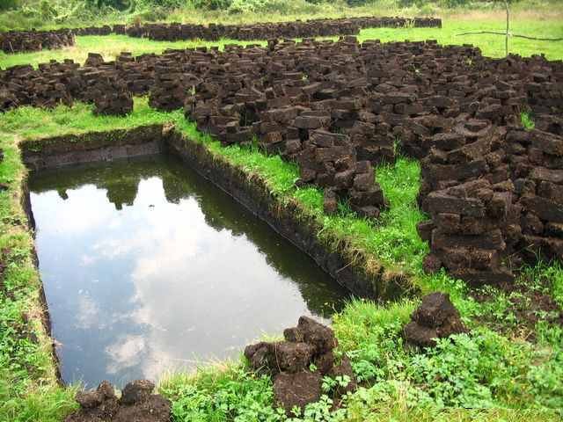

Месторасположение : | Смоленская область, Починковский район, д.Денисово  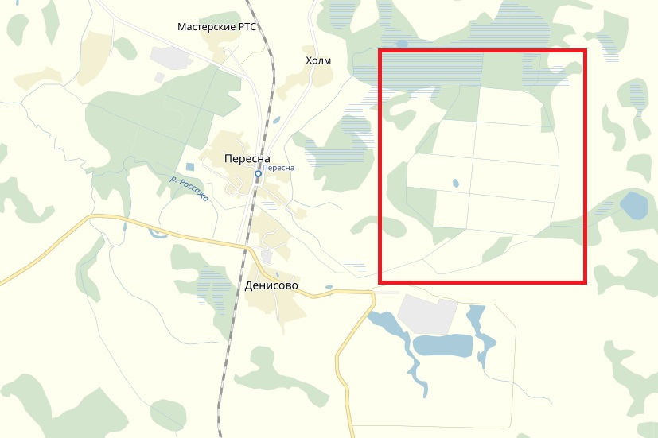
Краткое описание проекта: | Организация производства по разработке торфяного месторождения и производству органических удобрений
Инвестиционная площадка: | Для реализации данного инвестиционного предложения предлагается площадка, расположенная в д. Денисово Починковского района Смоленской области, площадью 10 га. Площадка имеет хорошую транспортную доступность – расположена непосредственно на территории Переснянского сельского поселения. В 0,2 км от площадки расположена ж/д станция. Расстояние до г. Москва - 450 км, расстояние до г. Смоленска - 49 км.  Земельный участок, находится в государственной собственности, относится к категории земель – земли промышленности.
Условия подведения инженерной инфраструктуры
Газоснабжение | Точка подключения к газопроводу высокого давления в 100 м, D-219мм с установкой ШПР.  Срок осуществление технологического присоединения объекта в 2017 году – 0,5 лет. Ориентировочная стоимость – 200,0 тыс. руб.
Электроснабжение | В непосредственной близости (50 м) расположена ВЛ 10, Срок осуществления технологического присоединения 1 месяц. Стоимость 150,0 тыс. руб.
Водоснабжение | Водозабор находиться на расстоянии 50 м, возможное потребление согласно техническим условиям. Стоимость подключения 100,0 тыс. руб.
Водоотведение | Целесообразно предусмотреть автономное водоотведение
Условия предоставления | Аренда на период строительства (по сниженной арендной ставке 50%)

Данное инвестиционная площадка с торфяным месторождением может быть использована под организацию производства торфяных пеллет.
Такое топливо может эффективно использоваться в частных и муниципальных котельных вместо каменного угля, а также торфяные гранулы и брикеты являются ценным сырьем при производстве некоторых сортов активированного угля.
Из торфа получаются качественные топливные брикеты или пеллеты. Энергетическая ценность брикетов из торфа сравнима с каменным углем. Зольность обычно не превышает 10%.
Брикеты и пеллеты из торфа изготавливаются по схожей технологии, что и опилочные. Перед подачей в пресс торф также необходимо сушить, однако формирование брикета возможно при большей влажности, чем у опилок.
Несмотря на огромные запасы торфа, его необходимо добыть, заготовить и перевезти, поэтому у этого сырья всегда существует вполне конкретная стоимость, часто достаточно высокая. В отличие от отходов деревообработки, которые действительно являются отходами, уже учтенными в себестоимости продукции.

4.Создание производства по разработке торфяного месторождения
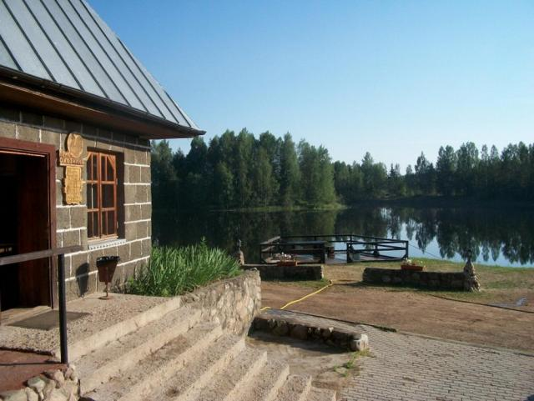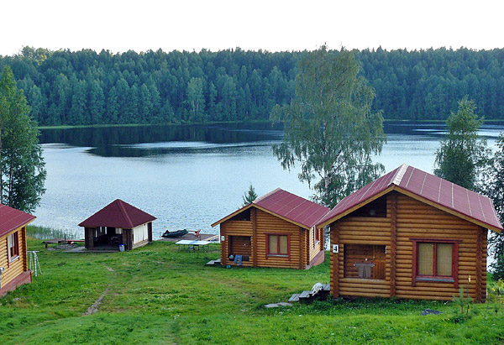
Месторасположение : | Смоленская область, Починковский район, д. Ольговка  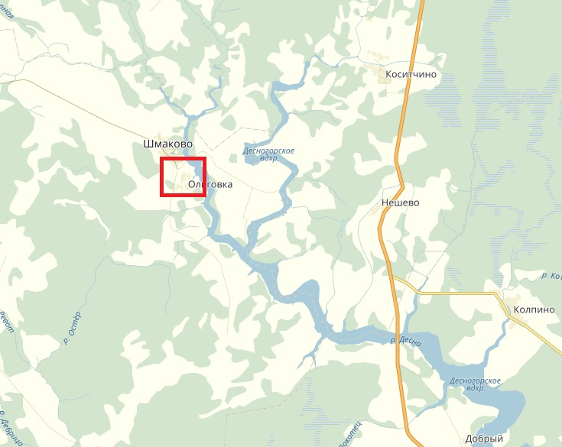
Краткое описание проекта: | Организация рекреационного туризма (строительство бревенчатых домов и создание инфраструктуры для спорта и отдыха)
Инвестиционная площадка: | Для реализации данного инвестиционного предложения предлагается площадка, расположенная в д. Ольговка Починковского района Смоленской области, площадью 10 га.Площадка расположена в экологически чистом месте, в непосредственной близости р. Стряна, которая относится к бассейну Десногорского водохранилища. Расстояние до г. Москва - 490 км, расстояние до г. Смоленска - 110 км.  Земельный участок, находится в государственной собственности, относится к категории земель – земли населенных пунктов.
Условия подведения инженерной инфраструктуры
Газоснабжение | Отсутствует: Готовится ПСД
Электроснабжение | В непосредственной близости (300м) расположена ВЛ 10, Срок осуществления технологического присоединения 1 месяц. Стоимость подключения 150,0 тыс. рублей.
Водоснабжение | Водозабор находиться на расстоянии 150 м, возможное потребление согласно техническим условиям. Необходимо строительство водопровода. Стоимость подключения 100,0 тыс. руб.
Водоотведение | Целесообразно предусмотреть автономное водоотведение
Условия предоставления | Аренда на период строительства (по сниженной арендной ставке 50%)
Преференции, предоставляемые Администрацией муниципального образования «Починковский район» Смоленской области:
Налоговые льготы:
- освобождение от уплаты земельного налога на период строительства;
- сниженная ставка арендной платы за земельный участок (50%).
Субсидии в рамках подпрограммы по развитию малого и среднего предпринимательства:
- компенсация части затрат на уплату первого взноса (аванса) при заключении договора лизинга оборудования до 10 млн. рублей;
- компенсация части затрат на технологическое присоединение к объектам электросетевого хозяйства до 75% осуществленных затрат;
- предоставление субсидий на возмещение затрат субъектов малого и среднего предпринимательства по участию в международных и межрегиональных выставочно-ярмарочных и конгрессных мероприятиях;
- предоставление субсидий на поддержку субъектов малого и среднего предпринимательства, осуществляющих деятельность в области ремесел, народных художественных промыслов, сельского и экологического туризма.
Наши контакты: Адрес: 216450, Россия, Смоленская область, г. Починок, ул. Советская, д.1
Официальный сайт: http://pochinok.admin-smolensk.ru
Email:ekonpoch@admin-smolensk.ru.
Инвестиционный портал Смоленской области: www.smolinvest.com.
С целью оказания содействия в скорейшей реализации инвестиционных проектов субъекты предпринимательской и инвестиционной деятельности могут обратиться по телефону: (48149)4-25-51 Сидоренкова Валентина Владимировна.
Администрация муниципального образования «Починковский район» Смоленской области выражает надежду, что наше деловое предложение заинтересует Вас и откроет пути к взаимовыгодному сотрудничеству!
С уважением, Администрация муниципального образования «Починковский район» Смоленской области

